Kshfx-Neo4j图库操作手册

下载安装Neo4j

Windows下载安装Neo4j

下载Neo4j
最新社区免费版本为3.3.1 Windows64位
登录VPN下载

下载地址：

离线方式：
neo4j-community-3.3.1-windows.zip

在线方式（桌面安装方式）：
neo4j-desktop-1.0.7-setup.exe

安装Neo4j

离线方式
Windows (zip)
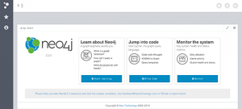

- 如果还没有安装JDK，请使用ne4j 3.0推荐的Oracle Java 8

- 找到您刚刚下载的zip文件并单击右键，解压文件会添加neo4j-community-3.3.1这样的目录文件夹。

- 安装过程选择顶级目录被称为NEO4J_HOME，例如D:\neo4j\.
把解压后的neo4j-community-3.3.1文件夹拷贝到此D:\neo4j\目录下。

目录结构如下:
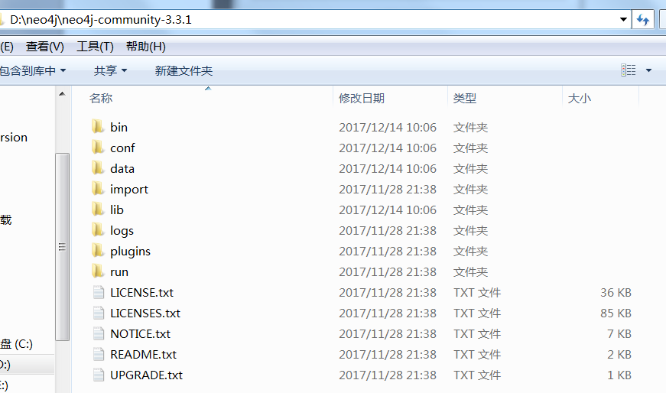

- 运用CMD命令启动neo4j
步骤：
运行-输入cmd命令，进入cmd界面
> cd D:\neo4j\neo4j-community-3.3.1
> d:
> bin\neo4j install-service
> bin\neo4j start
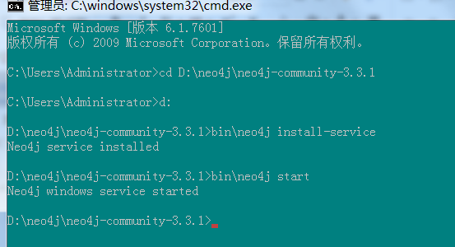

- 启动neo4j成功后，在web浏览器中访问http://localhost:7474。
初始化登录用户名neo4j/neo4j,登录后需要修改为管理员定义的密码，

- 使用用户名“neo4j”和默认密码“neo4j”连接。然后，您将被提示更改密码。
比如此处修改密码为huazi@123，根据现场奇怪修改管理员密码
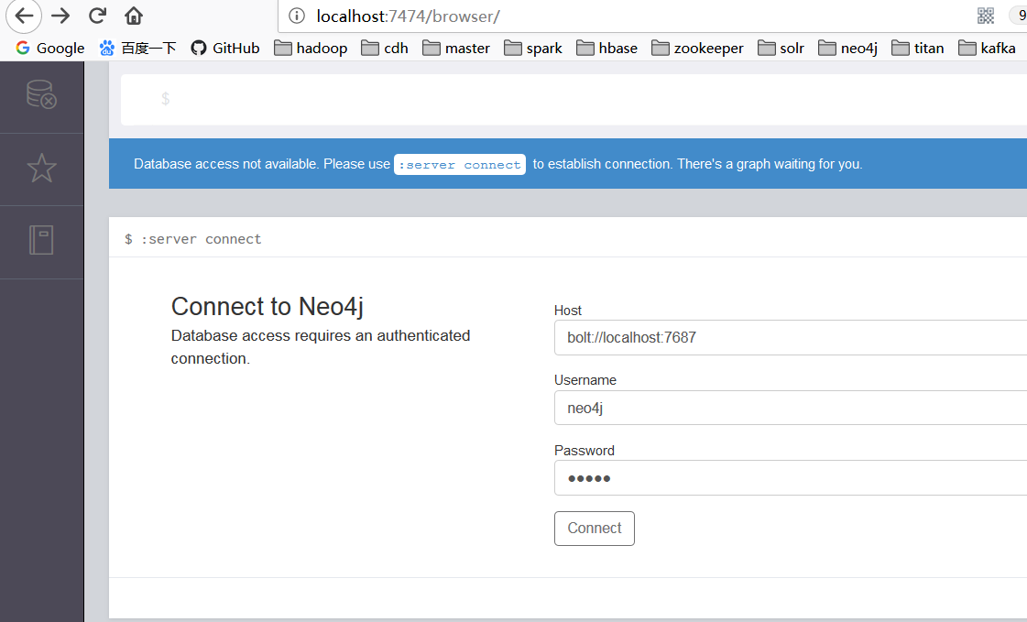
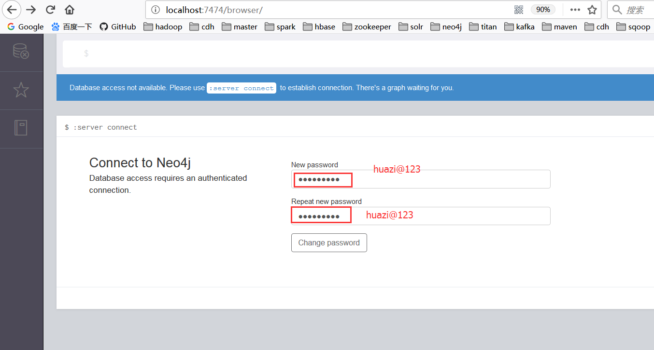
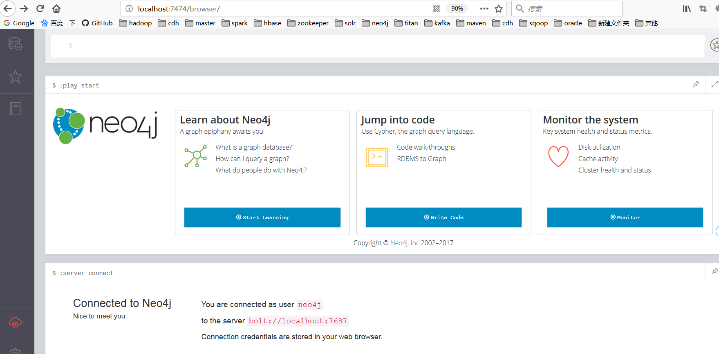

在线安装（桌面方式）
不支持公安内网的安装。

前提：注册个GitHub的账户，官方网站https://github.com进行注册。

步骤：
- 点击下载的文件neo4j-desktop-1.0.7-setup.exe运行进行安装
- 傻瓜式安装，不需要任何操作，等待安装完成后进入环境准备，使用GitHub注册的账户和密码进行登录。
注: 安装完成后会在桌面生成下图的启动快捷方式
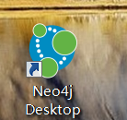

3、登录后等待环境准备
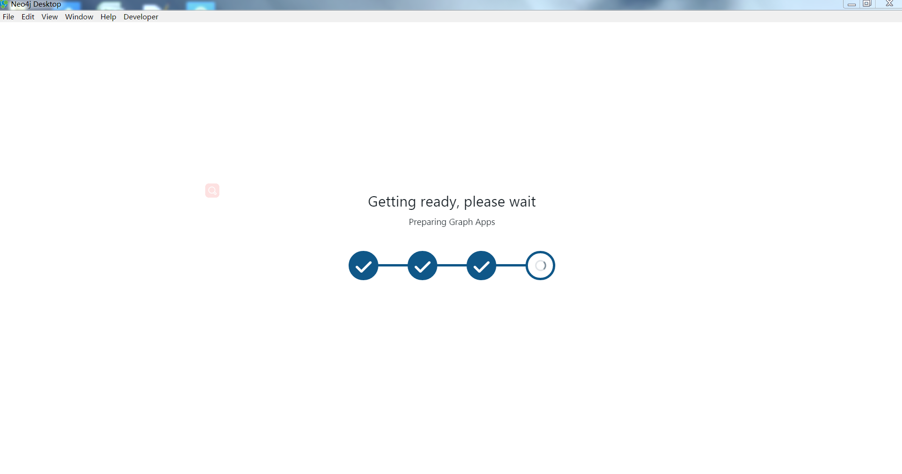

第一个勾代表：JDK自动下载完成
第二个勾代表：Neo4j的自动下载完成
第三个勾代表：环境准备完成
第四个勾代表：加载Neo4j Apps完成

4、启动正常情况如下图
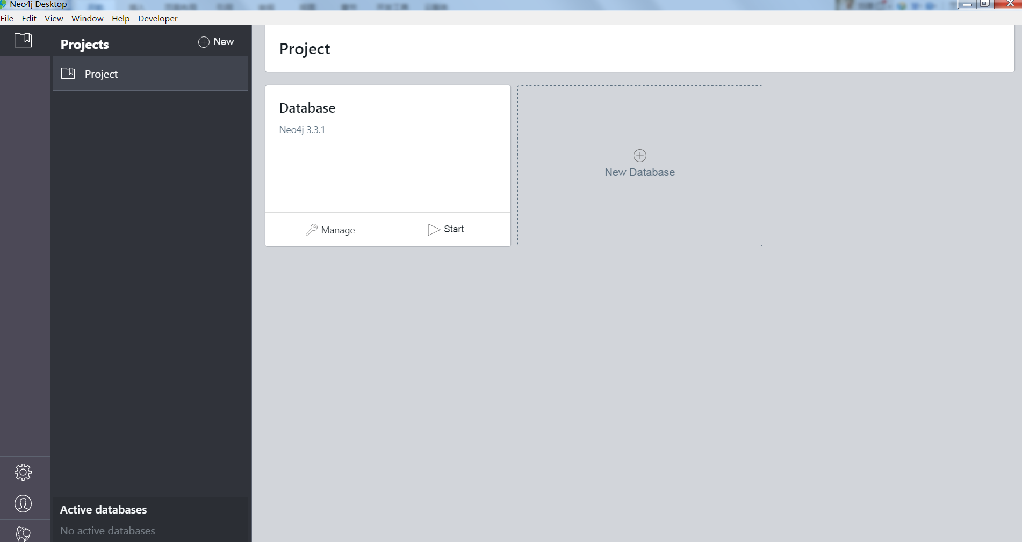

Linux下安装Neo4j
待补充

配置修改

离线方式
步骤：

如果已经启动Neo4j,停止Neo4j

> bin/neo4j stop

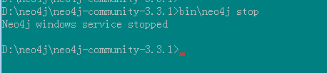

点击修改配置文件

修改conf\neo4j.conf

dbms.security.auth_enabled=true
dbms.memory.heap.initial_size=20G
dbms.memory.heap.max_size=20G
dbms.memory.pagecache.size=30G
dbms.connectors.default_listen_address=192.168.0.111
dbms.connectors.default_advertised_address=192.168.0.111
dbms.threads.worker_count=150

上面是需要修改的配置：
注意点标红的地方：
我们是以64G系统内存作为设置，Neo4j配置了50G预留14G给系统。
- 20G为Neo4j堆内存设置，可根据部署机器适当调整,低于部署机器的内存-页面内存-10G左右
- 30G 是Neo4j的页面缓存的内存配置，当然越大越好。低于部署机器的内存-堆内存-10G左右
- 192.168.0.111 为部署集群的IP地址，根据部署机器IP调整
- 150 为图库运行线程数，根据机器和图库的存储量可适当调大
- 特别注意：上面需要修改的地方，如果前面有‘#’必须把‘#’去掉

操作流程：
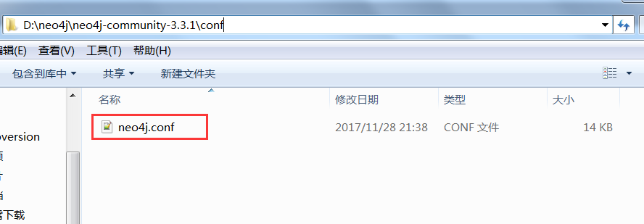
通过文本编辑工具打开找到相关配置按照上面的进行修改，修改完成保存关闭即可。

启动Neo4j
cdm命令：
bin\neo4j start

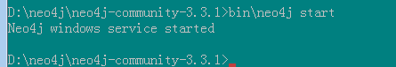

HTTP通过IP访问
http://192.168.0.111:7474/browser/

输入前面修改的管理员密码：huazi@123登录
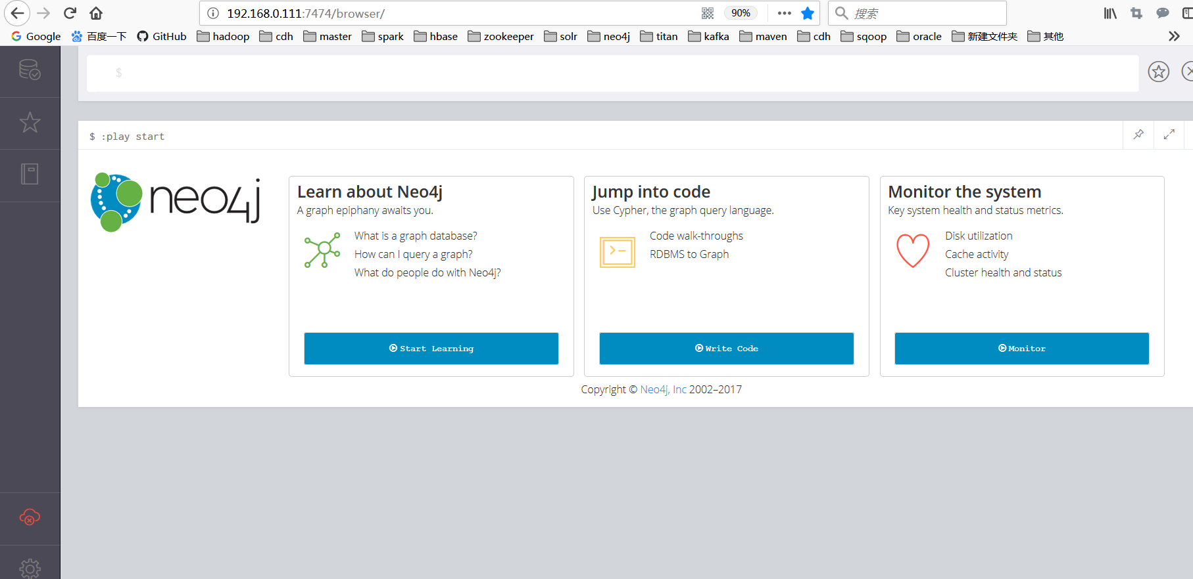

在线方式（Neo4j桌面）
不支持公安内网的安装。

创建图

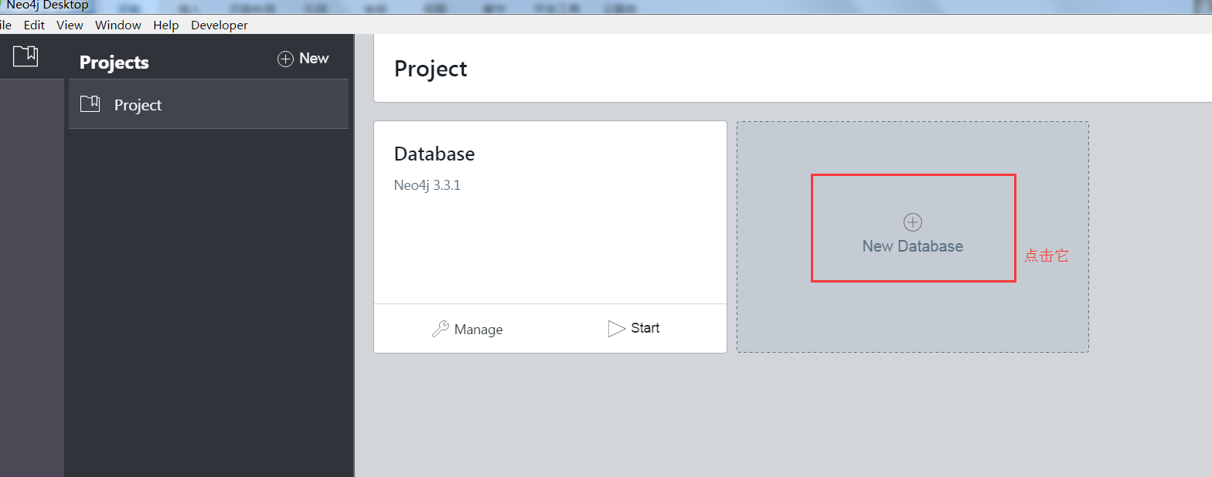
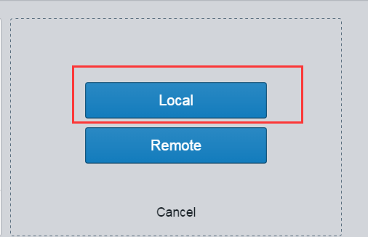
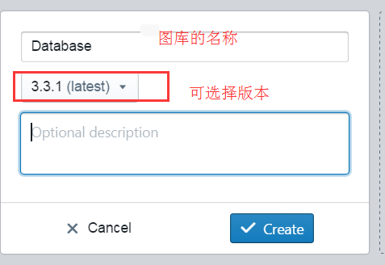
点击create创建即可

配置修改

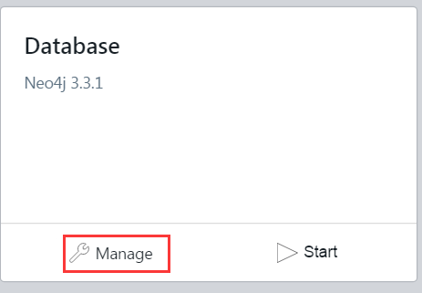
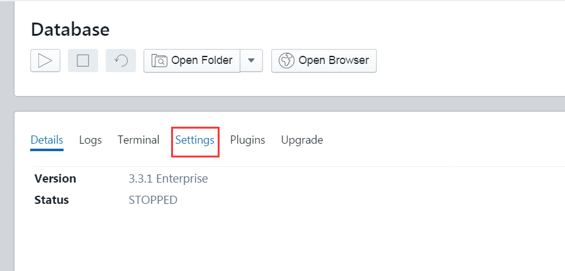
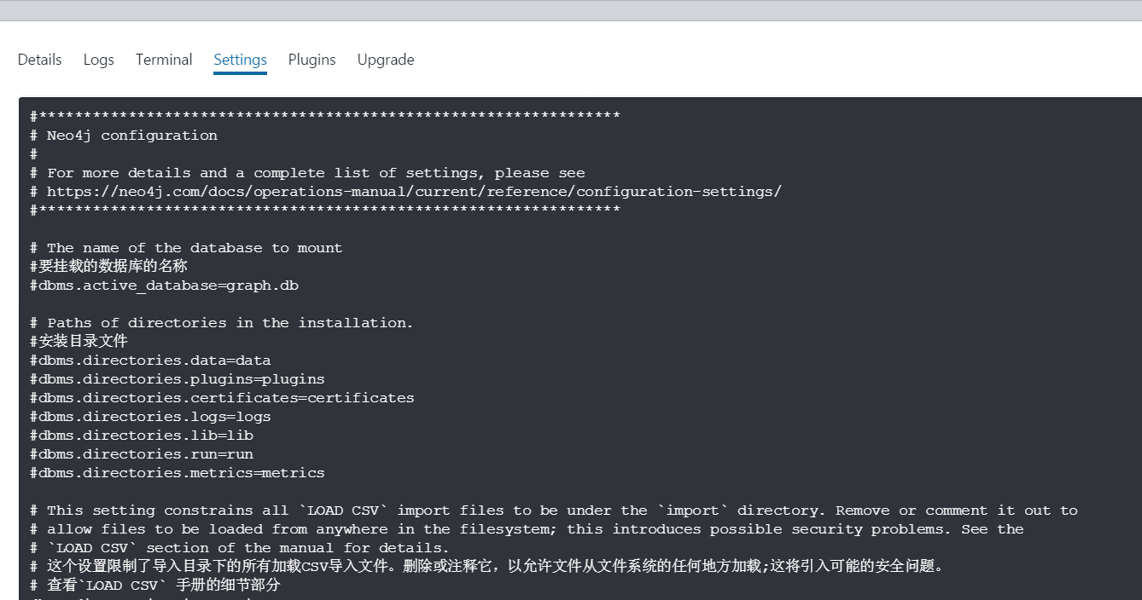
直接进行编辑即可
需要修改配置如：
dbms.security.auth_enabled=true
dbms.memory.heap.initial_size=2G
dbms.memory.heap.max_size=20G
dbms.memory.pagecache.size=1G
dbms.memory.pagecache.size=5G
dbms.connectors.default_listen_address=0.0.0.0
dbms.connectors.default_advertised_address=192.168.0.111
dbms.threads.worker_count=150

上面是需要修改的配置：
注意点标红的地方：
- 20G为Neo4j最大内存设置，可根据部署机器适当调整,低于部署机器的内存-10G左右
- 192.168.0.111 为部署集群的IP地址，根据部署机器IP调整
- 150 为图库运行线程数，根据机器和图库的存储量可适当调大
- 特别注意：上面需要修改的地方，如果前面有‘#’必须把‘#’去掉

配置保存
修改完成后点击Apply
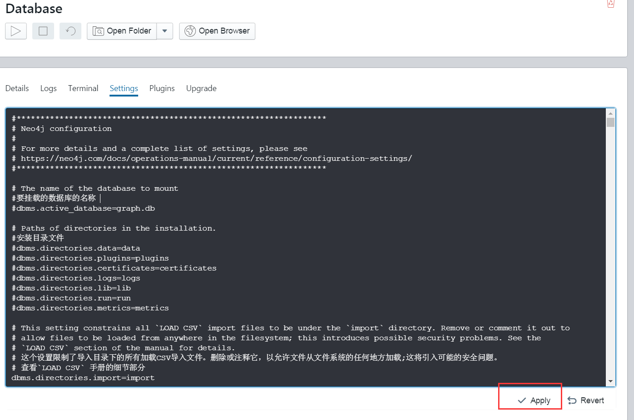

启动图
点击启动按钮启动
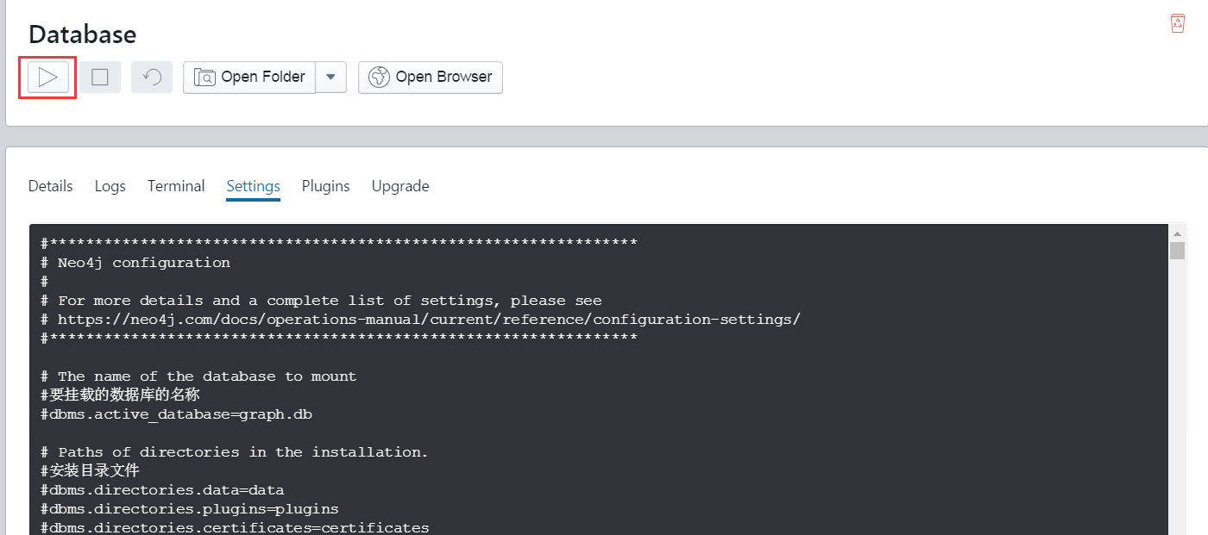

启动日志查看
点击Logs查看启动日志查看
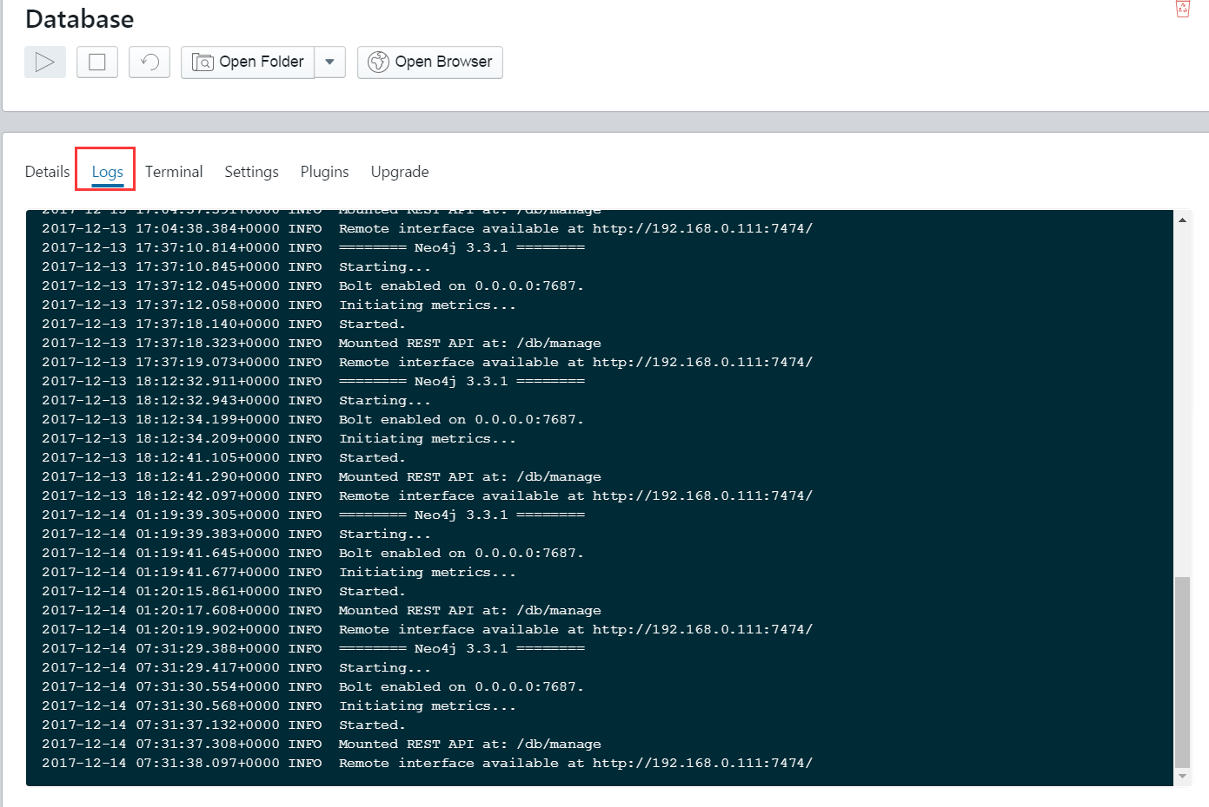

是否启动成功
查看Active Databases
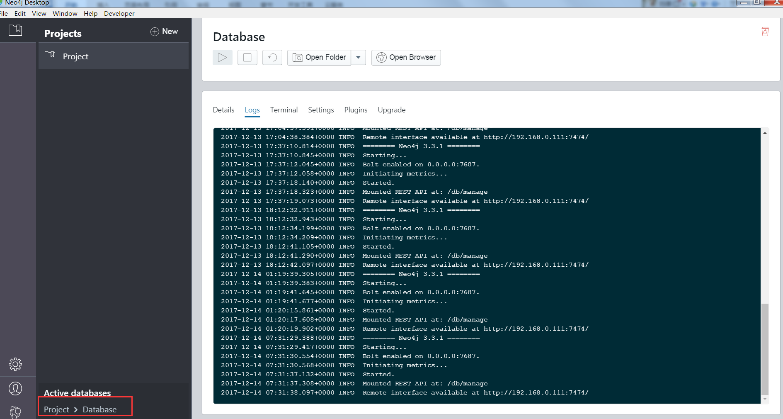

HTTP登录并修改密码
http://192.168.0.111:7474/browser/
初始化用户和密码: neo4j/neo4j
修改的管理员密码：huazi@123登录

看到下面界面证明您已经成功安装

图基础概念

图基础
图形数据库可以使用一些简单的概念存储任何类型的数据:
节点——图形数据记录
关系——连接节点
属性——命名的数据值

图形数据库
Neo4j将数据存储在一个图中，其中有称为节点的记录。

最简单的图只有一个节点，其中有一些名为属性的命名值。让我们在neo4j团队中画一个朋友的社交图:
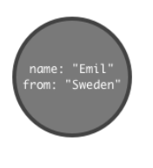
1、首先为节点画一个圆
2、添加名称埃米尔
3、注意他来自瑞典

- 节点是图中数据记录的名称
- 数据存储为属性
- 属性是简单的键/值 对, 如name："Email"就是一个属性，其中键为name, 值为String字符串"Emil"。

标签Label
概念：关联一组节点。（可暂时理解为类似于Oracle中表的概念）

通过对每个成员应用一个标签，可以将节点分组在一起。在我们的社会图中，我们将标记每个代表一个人的节点。
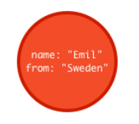

- 把标签“人”应用到我们为Emil创建的节点上
- 红颜色的“人”节点

- 一个节点可以有零个或多个标签
- 标签没有任何属性

更多的节点
无模式的节点可以混合使用公共和独特的属性。
与任何数据库一样，在Neo4j中存储数据就像添加更多的记录一样简单。我们将添加更多的节点:
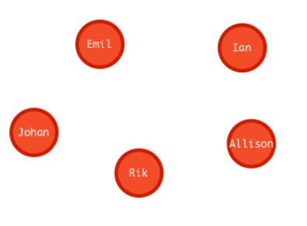
- Emil的klout得分为99分
- Johan，来自瑞典，他正在学习冲浪
- 伊恩，来自英国，他是一名作家
- Orval，来自比利时，有一只名叫Rik的猫
- 来自加州的艾莉森

- 类似的节点可以有不同的属性
- 属性可以是字符串，数字，或者布尔值
- Neo4j可以存储数十亿个节点

关系
概念：在图中连接节点

Neo4j的真正威力在于连接数据。要关联任何两个节点，添加描述记录是如何关联的关系。

在我们的社会图中，我们简单地说谁知道谁:
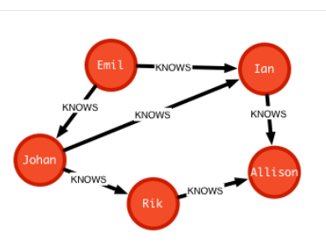

Emil认识Johan和 Lan
Johan 知道Lan和Rik
Rik和Lan都知道

关系属性
概念：存储由两个节点共享的信息。

在属性图中，关系是可以包含属性的数据记录。更仔细地看Emil的关系，注意到:
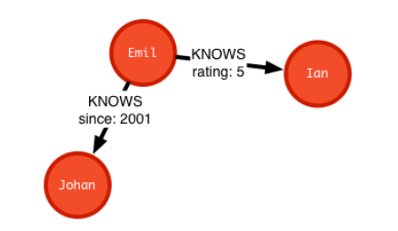

- Emil自2001年以来就认识Johan
- Emil评估Ian 5(5)
- 每个人都有相似的关系属性

配置

文件说明

文件路径
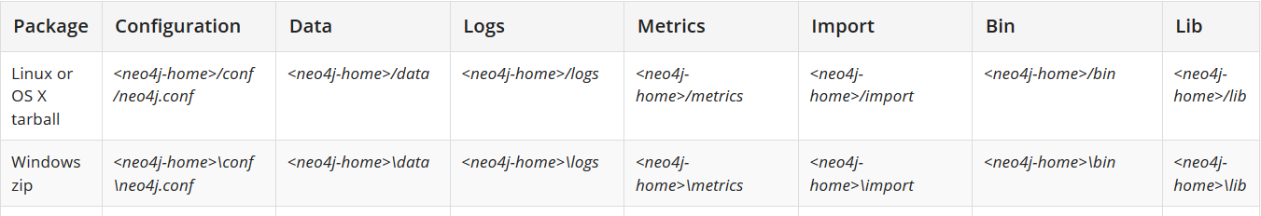

说明：
Configuration:配置文件目录
Data：图数据文件目录
Logs：日志文件目录
Metrics: 权值文件目录
Import: 导入文件目录
Bin：执行文件命令
Lib：程序运行需要的包路径

日志文件
- neo4j.log：标准日志，它是关于neo4j的一般信息的.
- debug.log: 在调试neo4j的问题时，信息很有用。
- http.log: 请求用于HTTP API的日志。
- gc.log: JVM提供的垃圾收集日志记录。
- query.log:日志的安全事件。(企业版)。
- service-error.log: 在安装或运行Windows服务时遇到的错误日志。(Windows)。

配置文件
neo4j-home和conf的位置可以使用环境变量进行配置。
配置文件在<neo4j-home>/conf路径下的neo4j.conf，
如下图：
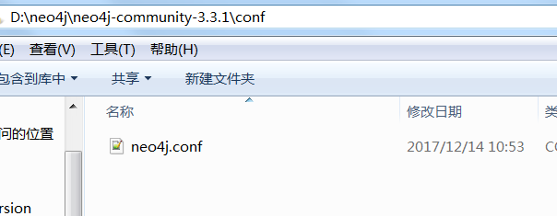

文件权限
Neo4j运行的用户必须具有以下权限:

Read only只读
- conf
- import
- bin
- lib
- plugins
Read and write 读和写
- data
- logs
- metrics
Execute 执行权限
- all files in bin

设置初始化密码
本节描述如何为Neo4j设置初始密码。

使用neo4j-admin的set-initial-password命令来定义本地用户neo4j的密码。这必须在第一次启动数据库之前执行。

语法
neo4j-admin set-initial-password <password>
例如：在第一次启动数据库之前，将本地neo4j用户的密码设置为“123456”。
neo4j-admin set-initial-password 123456

如果不使用该方法显式地设置密码，则将设置为默认密码neo4j。在这种情况下，将提示您在第一次登录时更改默认密码。

配置Neo4j连接器
本节介绍怎么配置Neo4j的连接器

Neo4j支持使用Bolt二进制协议或http/https的客户端。三种不同的Neo4j连接器是默认配置的:一个Bolt连接器、一个http连接器和一个https连接器。

表格4.1：默认连接器和它们的端口
连接名称 | 协议 | 默认端口号
dbms.connector.bolt | Bolt | 7687
dbms.connector.http | HTTP | 7474
dbms.connector.https | HTTPS | 7473

在配置HTTPS连接器时，需要使用SSL证书。

Neo4j连接器的其他选项
一些附加的选项可供连接器使用。它们在下面的表中进行了总结，并随后进行了更详细的解释。

表格4.2 配置选项的连接器
选项名称 | 默认值 | 说明
enabled | true | 允许启用或禁用客户端连接器。
listen_address | 127.0.0.1:<connector-default-port> | 输入连接的地址
advertised_address | localhost:<connector-default-port> | 客户端应该为该连接器使用的地址。
tls_level | OPTIONAL | 允许连接器接受加密和/或未加密的连接。

说明：

enabled
启用的设置允许启用或禁用客户端连接器。当禁用时，Neo4j不监听相关端口上的连接。例如，禁用HTTPS连接器:
dbms.connector.https.enabled=false

注意:禁用HTTP连接器是不可能的。为了防止客户端连接到HTTP，可以用防火墙阻止HTTP端口，或者为HTTP连接器配置监听地址，只监听环回接口(127.0.0.1)，从而防止来自远程客户端的连接。

listen_address

侦听地址设置指定Neo4j如何侦听传入的连接。它由两个部分组成:一个IP地址(例如127.0.0.1或0.0.0.0)和一个端口号(例如7687)，并以格式的形式表示。

例如。指定BOLT连接器的倾听地址

dbms.connector.bolt.listen_address=192.168.0.111:7000

advertised_address

advertised_address设置指定了客户端应该为这个连接器使用的地址。这在一个因果集群中很有用，因为它允许每个服务器正确地为集群中的其他服务器的地址做广告。该广告的地址由两个部分组成:一个地址(完全限定域名、主机名或IP地址)和一个端口号(例如7687)，并以格式的形式表示。

如果通过代理路由流量，或者端口映射在使用中，则可以为每个连接器单独指定广告地址。例如，如果Neo4j服务器上的端口7687在外部网络上的端口9000上映射，那么可以指定BOLT连接器的advertised_address:
dbms.connector.bolt.advertised_address=192.168.0.111:9000

tls_level
tlslevel设置仅适用于BOLT连接器。它定义了这个螺栓连接器是否接受加密的和/或未加密的客户端连接。tlslevel设置接受的值如下表所示:

表格4.3 tls_level配置表
选项名称 | 说明
REQUIRED | 只有加密的客户端连接才会被这个连接器接受。所有未加密的连接都将被拒绝。
OPTIONAL | 该连接器接受了加密或未加密的客户端连接。
DISABLED | 此连接器只接受未加密的客户端连接。所有加密的连接都将被拒绝。

默认地址
两种配置设置:默认的dbms.connectors.default_listen_address和dbms.connectors.default_advertised_address 可以用来分别指定IP地址和地址部分的listen_address和advertised_address。设置默认值将适用于所有连接器，除非特定连接器为其配置。

表格4.4 默认连接器地址
选项名称 | 默认值 | 说明
dbms.connectors.default_listen_address | 127.0.0.1 | 他为所有连接器的听地址默认IP地址。
dbms.connectors.default_advertised_address | localhost | 所有连接器的广告地址的默认地址。

注意：在配置设置的时候需要将这两个默认地址设置为部署服务器的IP

事务日志
事务日志记录数据库中的所有操作。在需要恢复数据库的场景中，它们是真相的来源。事务日志用于提供增量备份和集群操作。对于任何给定的配置，至少要保留最新的非空事务日志。

日志循环保存

日志循环报错是使用参数dbms.tx_log.rotation.size配置的。默认情况下，当日志大小超过250mb时，日志开关就会发生。超过这个配置就会循环保存下一个日志文件，可以适当调整日志保存的大小。

事务保存的数量

有几种不同的方法来控制保存的事务日志的数量，使用参数dbms.tx_log.rotation.retention_policy这个参数可以用两种不同的方式进行配置:
- dbms.tx_log.rotation.retention_policy=<true/false> or
- dbms.tx_log.rotation.retention_policy=<amount> <type>
日志自动删除

事务日志自动删除是指对旧的、不必要的事务日志文件的安全和自动删除。当一个或多个文件超出了配置保留策略的外部时，事务日志可以被删除。要删除文件，有两件事是必须的:
- 该文件必须被删除
- 至少有一个检查点在最近的日志文件中发生过。

观察更多的事务日志文件可能是由于检查点的时间不够频繁或者花费太长。这是一个临时的条件，预期和观察到的日志文件数量之间的差距将在下一个成功的检查点上关闭。检查点之间的间隔可以使用dbms.checkpoint.interval.time 和dbms.checkpoint.interval.tx。如果您的目标是拥有最少数量的事务日志数据，那么它也可以帮助加速检查点进程本身。配置参数dbms.checkpoint.iops.limit 控制每秒钟的IOs的数量，允许使用检查点进程。将这个参数的值设置为-1，允许无限的IOPS值，这可以加快检查点的速度。请注意，禁用IOPS限制会导致事务处理速度慢一些。

例：
这个示例展示了配置日志保留策略的一些不同的方法。
无限期地保持逻辑日志。
dbms.tx_log.rotation.retention_policy=true

只保留最近的非空日志
dbms.tx_log.rotation.retention_policy=false

保持逻辑日志，其中包含30天内提交的任何事务。
dbms.tx_log.rotation.retention_policy=30 days

保持逻辑日志，其中包含最近的50 000个事务。
dbms.tx_log.rotation.retention_policy=500k txs

内存配置

页面缓存内存
页面缓存内存配置：
例：配置页面缓存为24G
dbms.memory.pagecache.size=24GB

堆内存
堆内存配置：
对于许多设置，8GB和16GB之间的堆大小足够大，可以可靠地运行Neo4j。
对于本例，我们将把堆大小设置为16g。我们将设置初始大小和最大尺寸
为了避免不必要的垃圾收集，可以使用相同的值。
dbms.memory.heap.initial_size=16G
dbms.memory.heap.max_size=16G

注意：
在配置了页面缓存和堆的参数之后，如上面所述，
我们应该留足够的内存留给操作系统：
比如服务器内存为64G,我们应该留2-3G给系统使用，那么页面缓存配置：32G 堆栈内存配置：28-30G之间

切换图数据库
前提
如果已经在neo4j_home/data/databases目录下已经生成多个图数据库文件，比如
graph.db和graph.db1

默认库
开始运行时候不修改配置情况下默认是读取graph.db数据库

切换到db1库
- 需要停止neo4j
neo4j stop

- 修改neo4j配置文件neo4j.conf
dbms.active_database=graph.db1

- 启动neo4j
neo4j start

Neo4j工具

Neo4管理工具
Neo4j Admin是管理Neo4j实例的主要工具。它是一个命令行工具，它是作为产品的一部分安装的，可以使用许多命令执行。一些命令在单独的部分中更详细地描述。

环境变量
Neo4j管理员可以利用以下环境变量:
NEO4J_DEBUG：设置为启用调试输出的任何内容。
NEO4J_HOME：Neo4j主目录。
NEO4J_CONF：路径到包含neo4j.conf的目录。
HEAP_SIZE：在命令执行期间设置JVM堆的大小。以一个数字和一个单位为例，例如512m。

语法和命令
Neo4j Admin位于bin目录中，并被调用:
neo4j-admin <command>

常规命令：
- check-consistency 检查数据库的一致性。有关细节，请参阅一致性检查器。
- help 这有助于文本，或者帮助指定在命令中指定的命令。
- import 从一个CSV文件或一个3.0数据库的集合中导入。有关详细信息，请参见导入部分。
- store-info 打印关于neo4j数据库存储的信息

用户命令：
set-default-admin 在没有角色的情况下设置默认的admin用户。
set-initial-password 设置初始管理员用户的初始密码('neo4j')。

脱机备份:
- dump 将数据库转储到单个文件归档中。
- load 从转储命令创建的存档中加载一个数据库。

在线备份:
- backup 从运行的Neo4j企业服务器执行在线备份。
- restore 恢复备份数据库。

使用ne4j-admin help查看更多的细节。

导入Import工具
本节描述如何将数据的批量导入到Neo4j。

可以使用neo4j-admin的import命令将大量数据从CSV文件导入到neo4j数据库中。该工具只能用于将数据加载到以前未使用的数据库中。如果您希望将小到中型的CSV文件导入到现有的数据库中，请使用LOAD CSV(请参阅开发人员手动加载CSV)。

在创建你的输入文件时，你需要记住一些东西:
- 字段在缺省情况下是由逗号分隔的，但是可以指定不同的分隔符。
- 所有文件都必须使用相同的分隔符。
- 多个数据源可以用于节点和关系。
- 可以选择使用多个文件来提供数据源。
- 提供数据字段信息的头部必须位于每个数据源的第一行上。
- 在标题中没有相应信息的字段将不会被读取。
- 使用utf - 8编码。

注意：索引和约束不是在导入期间创建的。相反，您需要在之后添加这些。

本章解释了如何格式化输入数据并使用导入工具。如果您希望看到使用导入工具的深入示例，请参考import教程。
下面的部分将描述如何使用导入工具

语法
导入一组CSV文件的语法是：
neo4j-admin import [--mode=csv] [--database=<name>]
[--additional-config=<config-file-path>]
[--report-file=<filename>]
[--nodes[:Label1:Label2]=<"file1,file2,...">]
[--relationships[:RELATIONSHIP_TYPE]=<"file1,file2,...">]
[--id-type=<STRING|INTEGER|ACTUAL>]
[--input-encoding=<character-set>]
[--ignore-extra-columns[=<true|false>]]
[--ignore-duplicate-nodes[=<true|false>]]
[--ignore-missing-nodes[=<true|false>]]
[--multiline-fields[=<true|false>]]
[--delimiter=<delimiter-character>]
[--array-delimiter=<array-delimiter-character>]
[--quote=<quotation-character>]
[--max-memory=<max-memory-that-importer-can-use>]

例子：从CSV文件导入数据
假设我们已经按照下一节的格式对数据进行了格式化，这样我们就可以在三个不同的文件中看到:movies.csv和actors.csv、roles.csv。导入这三个文件的命令如下所示。

neo4j-admin import --nodes import/movies.csv --nodes import/actors.csv --relationships import/roles.csv

导入预3.0数据库的语法是:
neo4j-admin import --mode=database [--database=<name>]
[--additional-config=<config-file-path>]
[--from=<source-directory>]

在升级章节中可以找到关于如何使用Neo4j-admin导入来升级预3.0数据库的详细信息。

CSV文件头格式
本节解释使用Neo4j导入工具时CSV文件的头格式。

每个数据源的头行指定应该如何解释数据字段。您必须为标题行和数据行使用相同的分隔符。

CSV的标题包含了每个字段的信息，以及格式<name>:<field_type>.用于属性和节点id。详细信息请参见下面的相关部分, 在其他所有情况下<name>这个领域的一部分被忽略了。

属性
对于属性，该<name>指定了属性键，而另一部分<field_type>则指定了一个数据类型(参见下面)。您可以在节点数据文件和关系数据文件中拥有属性。

Data types 数据类型
使用int, long, float, double, boolean, byte, short, char, string其中一个为属性指定数据类型

如果没有提供数据类型，则默认为字符串。要定义一个数组类型[]，要附加到类型。默认情况下，数组值被分隔开。可以使用 --array-delimiter指定一个不同的分隔符

忽略字段
如果我们希望完全忽略的数据中有字段，可以使用忽略IGNORE关键字来完成。忽略一定要用 : 。参见下面相关部分的示例。

节点数据文件

对于包含节点数据的文件，有一个强制字段 ID和一个可选字段;标签:LABEL

ID

每个节点必须有一个惟一的ID，该ID在导入期间使用。在创建关系时，使用id来查找正确的节点。注意，在导入的所有节点中，ID必须是惟一的;甚至对于具有不同标签的节点。

唯一的ID可以持久化到一个属性中，该属性的名称是由字段定义的<name>:ID定义的。如果没有定义这样的属性名，那么将使用惟一的ID作为导入的目的，但是以后不提供引用。

LABEL

阅读这个领域的一个或多个标签。与数组值一样，多个标签被分隔开，或者由--array-delimiter指定的字符分隔。

例：我们在电影里定义了三部电影movie.csv文件。他们有电影id、year和title。所有的电影都被贴上了标签Movie。其中两个也被贴上了标签的续集Sequel
movieId:ID,title,year:int,:LABEL
tt0133093,"The Matrix",1999,Movie
tt0234215,"The Matrix Reloaded",2003,Movie;Sequel
tt0242653,"The Matrix Revolutions",2003,Movie;Sequel

我们还定义了三个角色演员actors.csv， 它们都有属性personId和name,以及标签为Actor
personId:ID,name,:LABEL
keanu,"Keanu Reeves",Actor
laurence,"Laurence Fishburne",Actor
carrieanne,"Carrie-Anne Moss",Actor

关系数据文件
对于包含关系数据的文件，有三个强制性字段:

TYPE
用于这种关系的关系类型。
START_ID
这段关系的开始节点的ID。
END_ID
这段关系的结束节点的ID。

START_ID和END_ID引用在一个节点数据源中定义的唯一节点ID，如前一节中所解释的那样。
这些都不需要名称，例如或是定义的，其中<name>的部分将被忽略。

例: 定义一个关系文件
在本例中，我们假设前一个示例中的两个节点文件与下面的关系文件一起使用。

我们定义文件中的角色和电影之间的关系roles.csv。每一行连接一个开始节点和一个结束节点，并带有关系类型的关系ACTED_IN。请注意，我们如何从上面的节点文件中使用惟一的标识符personId和movieId.这个角色扮演的角色的名字在这个关系中被存储为role属性。
:START_ID,role,:END_ID,:TYPE
keanu,"Neo",tt0133093,ACTED_IN
keanu,"Neo",tt0234215,ACTED_IN
keanu,"Neo",tt0242653,ACTED_IN
laurence,"Morpheus",tt0133093,ACTED_IN
laurence,"Morpheus",tt0234215,ACTED_IN
laurence,"Morpheus",tt0242653,ACTED_IN
carrieanne,"Trinity",tt0133093,ACTED_IN
carrieanne,"Trinity",tt0234215,ACTED_IN
carrieanne,"Trinity",tt0242653,ACTED_IN

ID空间
默认情况下，import工具假设节点标识符在节点文件中是惟一的。在许多情况下，ID在每个实体文件中都是惟一的，例如，当我们的CSV文件包含从关系数据库中提取的数据时，ID字段从相应表的主键列中提取出来。为了处理这种情况，我们定义了ID空间。

ID空间在节点文件的ID字段中定义为使用语法ID(作用域标识符)。要在关系文件中引用ID空间的ID，我们使用语法startid(作用于ID)和endid(ID-space恒等)。

例：定义和使用ID空间
在电影movie.csv文件中定义一个电影Movie-ID 的ID空间。
movieId:ID(Movie-ID),title,year:int,:LABEL
1,"The Matrix",1999,Movie
2,"The Matrix Reloaded",2003,Movie;Sequel
3,"The Matrix Revolutions",2003,Movie;Sequel

在actor.csv文件的头部中定义一个Actor-ID的 ID空间。
personId:ID(Actor-ID),name,:LABEL
1,"Keanu Reeves",Actor
2,"Laurence Fishburne",Actor
3,"Carrie-Anne Moss",Actor
现在，在将角色连接到电影时，使用前面定义的ID空间
:START_ID(Actor-ID),role,:END_ID(Movie-ID),:TYPE
1,"Neo",1,ACTED_IN
1,"Neo",2,ACTED_IN
1,"Neo",3,ACTED_IN
2,"Morpheus",1,ACTED_IN
2,"Morpheus",2,ACTED_IN
2,"Morpheus",3,ACTED_IN
3,"Trinity",1,ACTED_IN
3,"Trinity",2,ACTED_IN
3,"Trinity",3,ACTED_IN

CSV文件中的跳过列
如果你在列位置使用关键字IGNORE，该字段将被完全忽略。

例：在CSV文件中跳过列
在本例中，我们对节点文件的第三列中的数据不感兴趣，并希望跳过它。注意，忽略关键字是由 : 组合

personId:ID,name,:IGNORE,:LABEL
keanu,"Keanu Reeves","male",Actor
laurence,"Laurence Fishburne","male",Actor
carrieanne,"Carrie-Anne Moss","female",Actor

如果将所有多余的数据放置在您想要导入的所有列的右侧的列中，则可以使用命令行选项--ignore-extra-columns.

可选择的选项
--database=<name>
数据库的名称。默认值:graph.db
--additional-config=<config-file-path>
配置文件以提供额外的配置。默认值:
--mode=<database|csv>
导入一个CSV文件集合或一个数据库。默认的:csv
--from=<source-directory>
数据库的位置(例如:neo4j-root/data/graph.db)。默认值:
--report-file=<filename>
用于存储csv-导入报告的文件。默认值:import.report
--nodes[:Label1:Label2]=<"file1,file2,…​">
节点CSV报头和数据。从逻辑上看，从进口商的角度看，多个文件将被视为一个大文件。第一行必须包含标题。像这样的多个数据源可以在一个导入中指定，其中每个数据源都有自己的头。注意，文件组必须用引号括起来。也可以使用正则表达式指定文件。例如，请参阅使用正则表达式来指定输入文件。默认值:
--relationships[:RELATIONSHIP_TYPE]=<"file1,file2,…​">
关系CSV文件头和数据。从逻辑上看，从进口商的角度看，多个文件将被视为一个大文件。第一行必须包含标题。像这样的多个数据源可以在一个导入中指定，其中每个数据源都有自己的头。注意，文件组必须用引号括起来。也可以使用正则表达式指定文件。例如，请参阅使用正则表达式来指定输入文件。默认值:
--id-type=<STRING|INTEGER|ACTUAL>
每个节点必须提供一个惟一的id，用于在创建关系时找到正确的节点。可能的值是:字符串STRING:用于标识节点的任意字符串，整数INTEGER:用于标识节点的任意整数值，实际的ACTUAL:(高级)实际的节点id。默认值:STRING
--input-encoding=<character-set>
输入数据被编码的字符集。默认的:UTF-8
--ignore-extra-columns=<true/false>
在导入期间，如果未指定的列应该被忽略。默认值:false
--ignore-duplicate-nodes=<true/false>
如果在导入期间应该忽略重复节点。默认值:false
--ignore-missing-nodes=<true/false>
如果在导入期间，引用缺失的节点的关系应该被忽略。默认的:false
--multiline-fields=<true/false>
来自输入源的字段是否可以跨越多个行，也就是说包含换行字符。默认值:false
--delimiter=<delimiter-character>
在CSV数据中值之间的分隔符。可以使用Unicode字符编码来进行预先设置。例如,\44：相当于,。默认值:,
--array-delimiter=<array-delimiter-character>
在CSV数据中一个值中的数组元素之间的分隔符。如果预先对Unicode字符编码进行预处理，那么可以使用Unicode字符编码\,
例如，\59等于 ; 。默认值: ;
--quote=<quotation-character>
字符作为CSV数据中的值的引号。例如，可以通过将引号加倍，例如""会被解读为文字",不能逃避使用\,默认值为:"
--max-memory=<max-memory-that-importer-can-use>
nei4j-admin可以使用的最大内存用于各种数据结构和缓存以提高性能。值可以是简单的数字，例如10000000或者20G。它也可以被指定为可用内存的百分比如70%，默认为：90%

使用正则表达式来指定输入文件

当有许多数据源文件时，为了简化命令行，可以使用正则表达式指定文件名。对于包含正则表达式的每个文件名，将包含匹配的文件。匹配可以知道文件名中的数字，并相应地对它们进行排序，而不需要填充0

考虑文件名:
- Category1_Part_001.csv
- Category1_Part_002.csv
- Category2_Part_001.csv
- Category12_Part_001.csv
例如，使用正则表达式类别指定这些到导入工具。将选择所有这些文件，并按上面显示的顺序保存它们。

导入的堆内存大小

您需要将堆大小设置为导入的相关值。这是通过在开始导入之前定义heapsize环境参数来完成的。2G是一个很好的价值。

输出
如果您使用“混乱”的数据运行大量导入，那么导入日志文件可能会变得非常大，这可能会导致问题。您可以使用--report-file选项配置该日志文件控制日志文件的位置。您甚至可以通过将报表文件/dev/null定向到类unix系统，从而将输出完全删除。

调试
如果需要调试导入，收集堆栈跟踪可能会很有用。这是通过设置环境变量来完成的NEO4J_DEBUG=true并重新运行导入。

备份和加载数据库
本节描述Neo4j管理的转储备份和加载命令。

Neo4j数据库可以使用该数据库转储和加载,使用命令neo4j-admin的dump和load命令：
备份转存命令：
neo4j-admin dump --database=<database> --to=<destination-path>
加载数据库
neo4j-admin load --from=<archive-path> --database=<database> [--force]

这些命令对于将数据库从一个环境移动到另一个环境非常有用。它们还可以用于数据库的离线备份。

例： 使用neo4j-admin的转储命令
转储数据库名为graph.db到目录/backups/graph.db/2016-10-02.dump
转储文件的目标目录-在本例中/backups/graph.db -必须在调用命令之前存在。
neo4j stop
neo4j-admin dump --database=graph.db --to=/backups/graph.db/2016-10-02.dump
neo4j start

windows使用
neo4j stop
neo4j-admin dump --database=graph.db --to=D:\neo4j\neo4j-community-3.3.1\data\databases\2016-10-02.dump
neo4j start

例：使用neo4j-admin的load命令
加载/backups/graph.db/2016-10-02.dump文件中包含的备份数据库到数据库graph.db
neo4j stop
neo4j-admin load --from=/backups/graph.db/2016-10-02.dump --database=graph.db --force
neo4j start

windows使用
neo4j stop
neo4j-admin load --from=D:\neo4j\neo4j-community-3.3.1\data\databases\2016-10-02.dump --database=graph.db --force
neo4j start

参考-RDBMS关系型数据库完全结构导入图库
不改变源库Oracle表数据结构的方式导入图库顶点，通过外键的关联创建边的方式。
从RDBMS到图形，使用一个经典的数据集。

如何从关系数据库迁移到Neo4j。这个转换是迭代的，是深思熟虑的，强调从关系表到节点的概念转换，以及图的关系。主要内容：
- Load:从外部CSV文件创建数据
- 索引:基于标签的索引节点
- 关联:将外键引用转换为数据关系
- 促进:将连接记录转换为关系

无关系属性

关系型数据库到处CSV文件
这里就不详细介绍，使用官方提供的测试表

产品表project.csv:
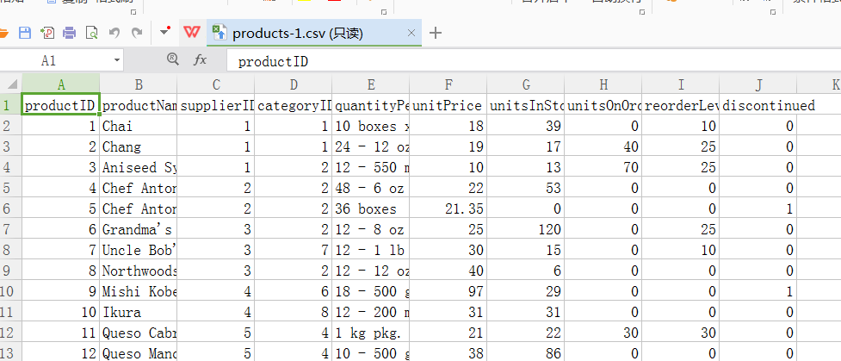
类别表categories.csv：
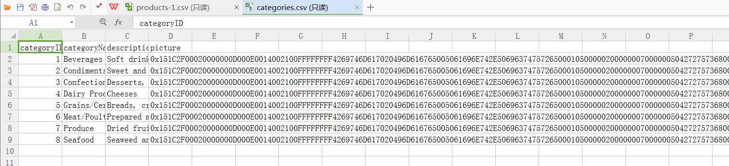
供应商表suppliers.csv
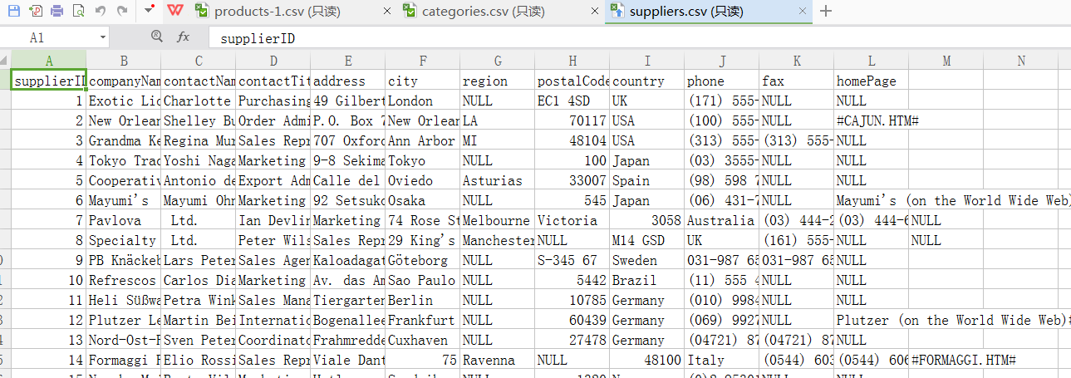

加载记录到Neo4j图库
将从一个有效的URL中检索一个CSV文件，使用一个命名映射(这里我们使用的是name行)将一个Cypher每行语句应用到每一行。

相关表的关联性图：
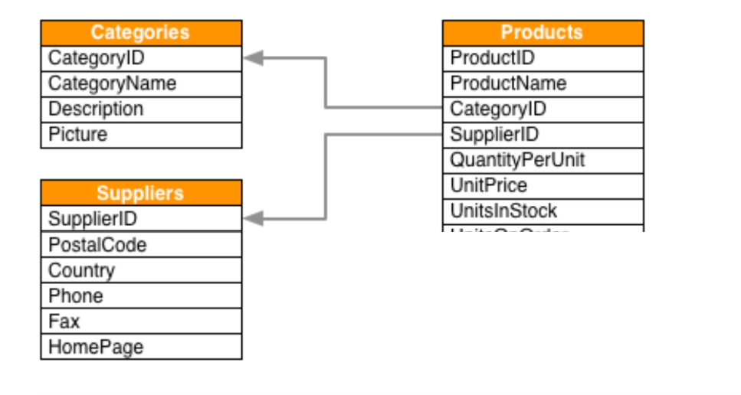

加载产品表数据

LOAD CSV WITH HEADERS FROM "http://data.neo4j.com/northwind/products.csv" AS row
CREATE (n:Product)
SET n = row,
n.unitPrice = toFloat(row.unitPrice),
n.unitsInStock = toInteger(row.unitsInStock), n.unitsOnOrder = toInteger(row.unitsOnOrder),
n.reorderLevel = toInteger(row.reorderLevel), n.discontinued = (row.discontinued <> "0")

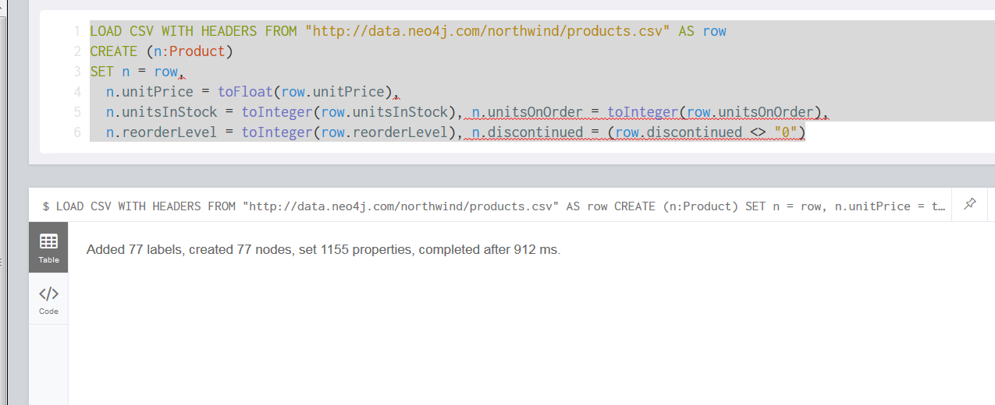

加载类别表数据
LOAD CSV WITH HEADERS FROM "http://data.neo4j.com/northwind/categories.csv" AS row
CREATE (n:Category)
SET n = row

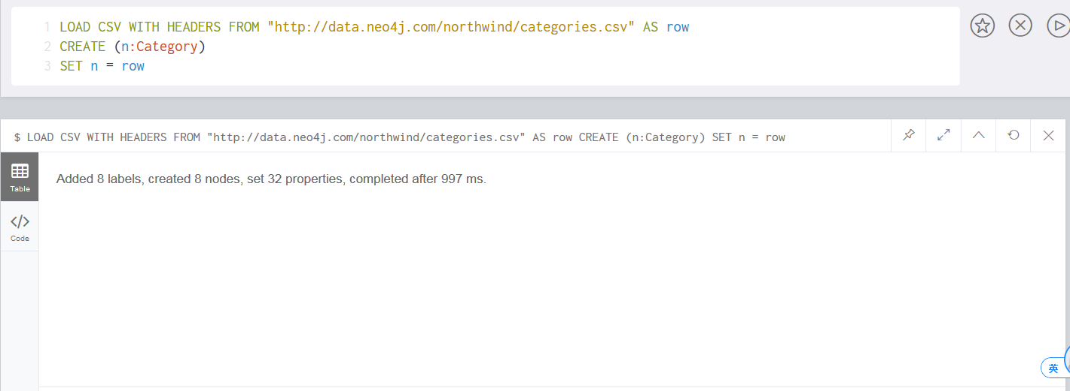

加载供应商表数据
LOAD CSV WITH HEADERS FROM "http://data.neo4j.com/northwind/suppliers.csv" AS row
CREATE (n:Supplier)
SET n = row

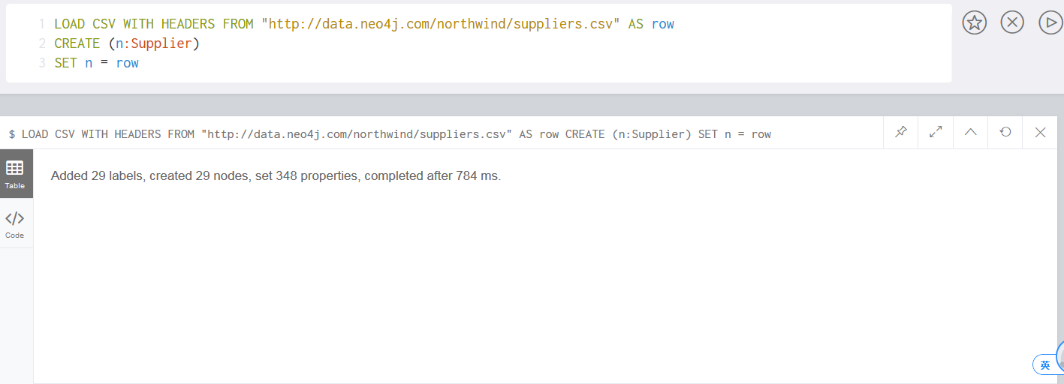

主键创建索引
CREATE INDEX ON :Product(productID)
CREATE INDEX ON :Category(categoryID)

创建数据关系
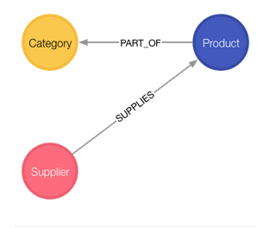

创建'PART_OF'关系，产品类型关系
MATCH (p:Product),(c:Category)
WHERE p.categoryID = c.categoryID
CREATE (p)-[:PART_OF]->(c)

注意，你只需要在第一次创建关系时比较这样的属性值

创建'SUPPLIES'供应关系，产品所属于那个供应商
MATCH (p:Product),(s:Supplier)
WHERE p.supplierID = s.supplierID
CREATE (s)-[:SUPPLIES]->(p)
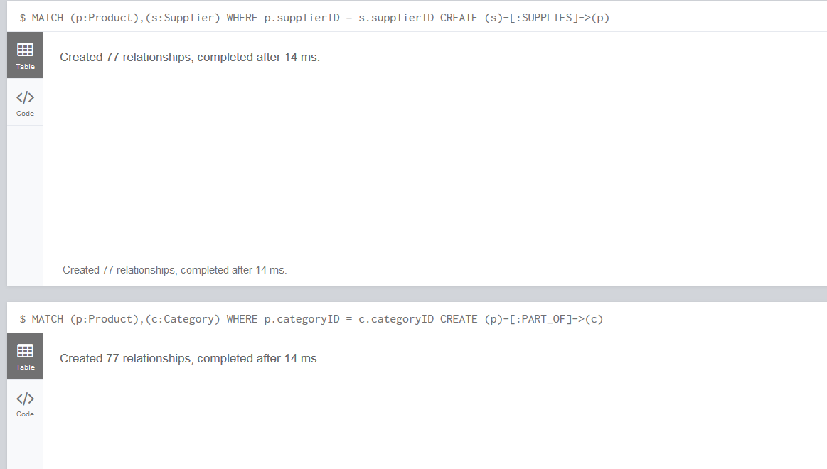

使用模式查询
让我们使用模式来尝试一些查询。

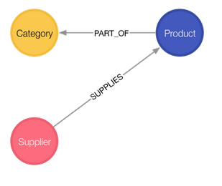

查询每个供应商的产品类别
列出每个供应商提供的产品类别。

MATCH (s:Supplier)-->(:Product)-->(c:Category)
RETURN s.companyName as Company, collect(distinct c.categoryName) as Categories

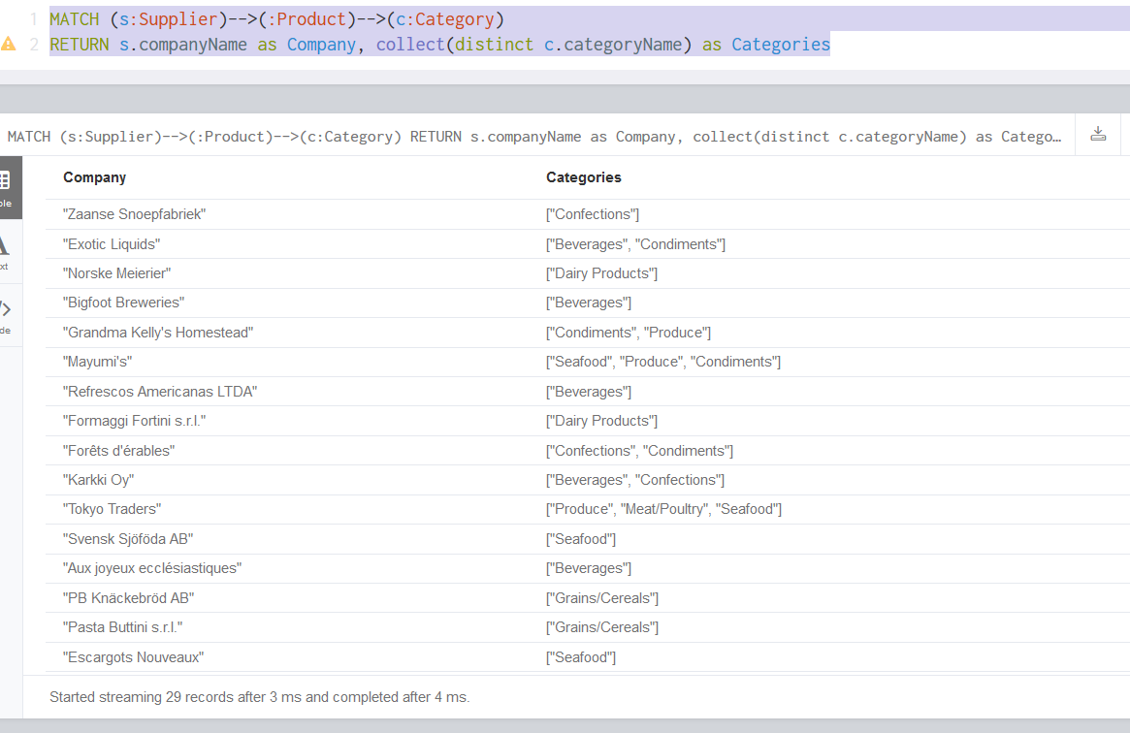

查询分类名为"Produce"的生产供应商
MATCH (c:Category {categoryName:"Produce"})<--(:Product)<--(s:Supplier)
RETURN DISTINCT s.companyName as ProduceSuppliers
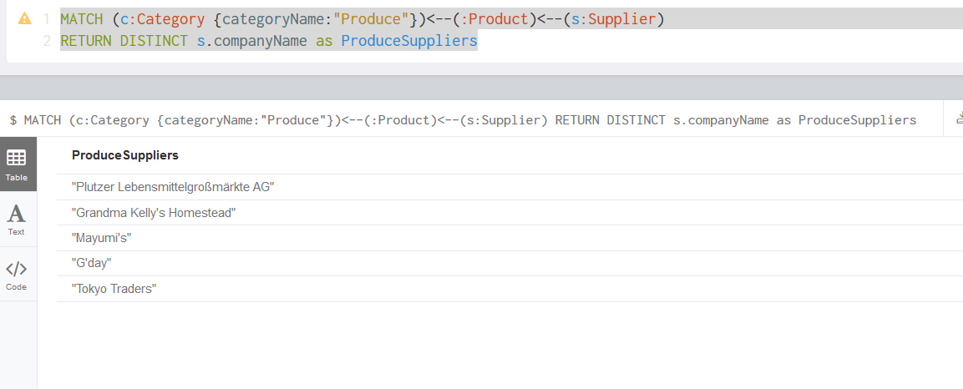

构建关系公共属性
使用前面的商品表和新构建表客户表以及订单表构建新的关系图，并且通过订单详情中间表作为商品-订单关系的公共边属性。

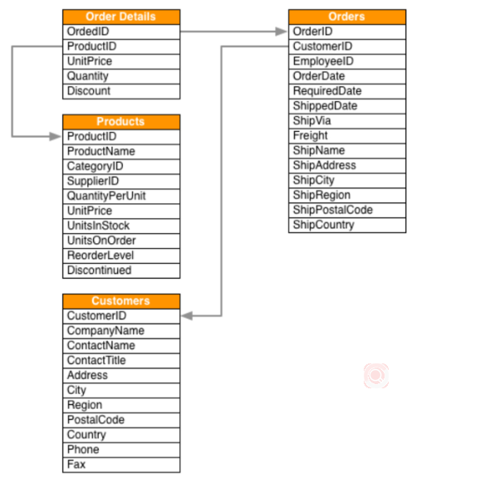

关系型数据库导出CSV文件
客户表customers.csv
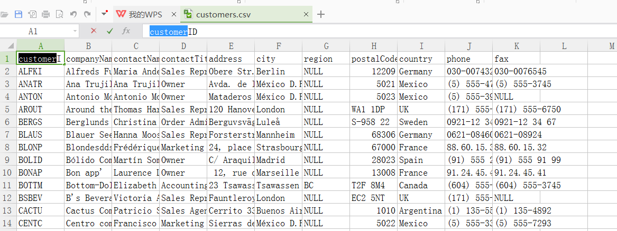

订单表orders.csv
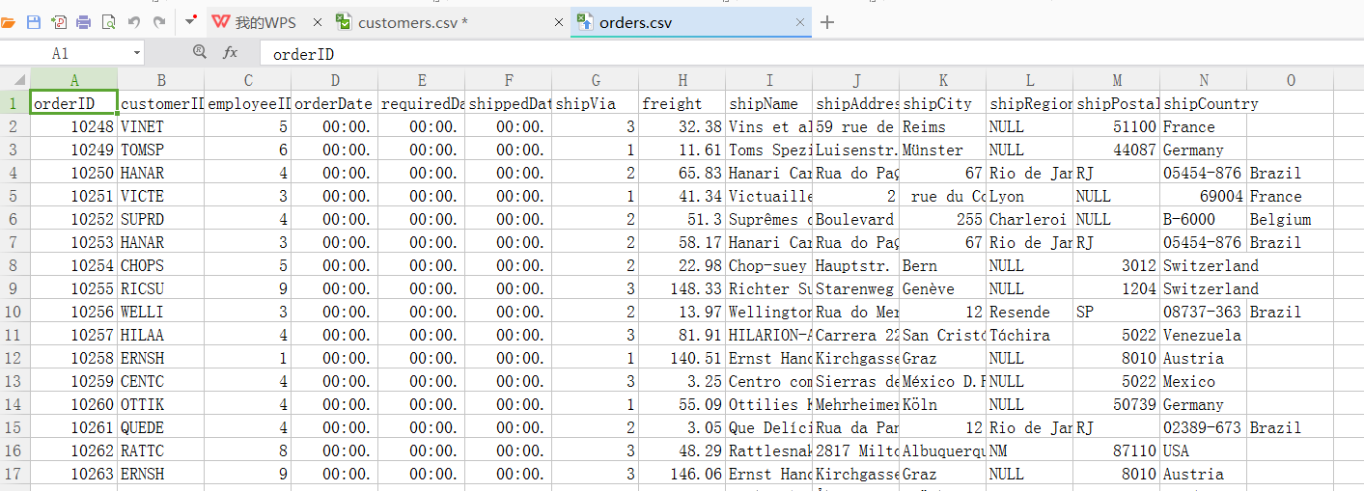

订单详情order-details.csv
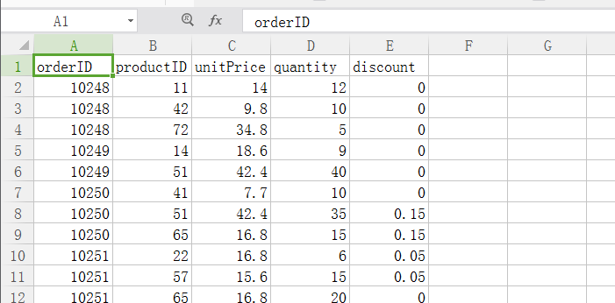

导入顶点数据
导入客户表cutomers
LOAD CSV WITH HEADERS FROM "http://data.neo4j.com/northwind/customers.csv" AS row
CREATE (n:Customer)
SET n = row

导入订单表order
LOAD CSV WITH HEADERS FROM "http://data.neo4j.com/northwind/orders.csv" AS row
CREATE (n:Order)
SET n = row

创建顶点索引
创建客户和订单顶点的主键为索引
CREATE INDEX ON :Customer(customerID)
CREATE INDEX ON :Order(orderID)

创建订单和客户关系
创建订单和客户的无属性的PURCHASED关系
MATCH (c:Customer),(o:Order)
WHERE c.customerID = o.customerID
CREATE (c)-[:PURCHASED]->(o)

创建有属性的订单和商品关系
属性即为订单详情表，里面属性字段必须包含订单和商品的主键。
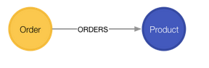

LOAD CSV WITH HEADERS FROM "http://data.neo4j.com/northwind/order-details.csv" AS row
MATCH (p:Product), (o:Order)
WHERE p.productID = row.productID AND o.orderID = row.orderID
CREATE (o)-[details:ORDERS]->(p)
SET details = row,
details.quantity = toInteger(row.quantity)

